MASARYKOVA UNIVERZITA
pořádá v rámci projektu projektu OP VK ‚Věda a vědci pro vzdělanost moderní společnosti‘ CZ.1.07/2.3.00/35.0005

DEN VĚDY
Speciální den otevřených dveří
1 den, 8 fakult

pátek 13. září 2013

Proč přijít na Speciální den otevřených dveří

Příležitost nahlédnout do výzkumů a vědeckých projektů prováděných na Masarykově univerzitě.

Jedinečná šance vidět více fakult v jeden den díky opakujícím se modulům (první moduly začínají v devět ráno, mezi moduly jsou přestávky pro přesun na jiné fakulty).

Možnost setkat se s aktuálními studenty MU a diskutovat s nimi o jejich výzkumech a studijních záležitostech.

Přednášky zajímavých odborníků.

Propagační materiály MU s přehledy oborů a informacemi o studiu, informace o přijímacím řízení.

Změna programu vyhrazena

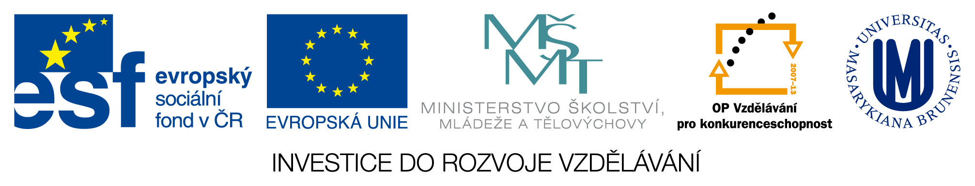

Kontaktní osoba

Martina Jiříčková
Koordinátorka
Rektorát MU
Odbor vnějších vztahů a marketingu
Žerotínovo nám. 9
601 77 Brno
Tel.: +420 777 605 058
E-mail: jirickova@rect.muni.cz

Právnická f akulta Veveří 70 (ukázat na mapě)
Přednášková místnost č. 140

9:00 - 10:30, 11:00 - 12:30

Obecné informace o fakultě, studijních programech, přijímacím řízení, možnostech celoživotního vzdělávání a přípravného kurzu pro maturanty

Prezentace vědeckých aktivit na fakultě včetně studentských spolků a Studentské komory Akademického senátu

Účast studentů PrF MU v simulovaných soudních sporech

Možnosti studia v zahraničí

Profil absolventa PrF MU – osobní zkušenosti čerstvého absolventa fakulty

Informace o menzách, kolejích a o činnostech studentů

Prohlídka odborných pracovišť s průvodcem

Přírod ověd ecká fakulta
Univerzitní kampus Bohunice, Kamenice 5 (ukázat na mapě )
Budova A11 místnost 205 (2 NP)

9:00 - 10:30, 11:00 - 12:30
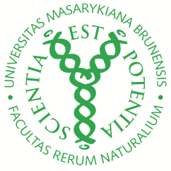

Informace o fakultě, oborech a možnostech pro uchazeče a studenty
Odborná přednáška “Využití DNA při identifikaci historických osobností” (v prvním modulu)

Odborná přednáška “Představení a zapojení se do populačního výzkumu několika znaků v české a slovenské populaci” (ve druhém modulu)

Prohlídka kampusu a vybraných laboratoří pro zájemce, diskuze se současnými studenty

Přírod ověd ecká fakulta
Kotlářská 2 (ukázat na mapě )
Přednášková místnost IBA

9:00 - 10:30, 11:00 - 12:30

Odborné přednášky “Matematika sexu a manželství”, “Neviditelné světlo”, “Úvod do studia geologie”, “Možnosti uplatnění geografických poznatků při současných trendech v hydrologickém výzkumu krajiny” a “Od Atlantidy k ropě a uranu”
Prohlídky vybraných vědeckých laboratoří
Informace o studiu a přijímacím řízení

Diskuze se studenty o jejich vědecké činnosti, o možnostech studia a o životě v Brně
Filozofická f akulta
Aula C33 (Arne Nováka 1)
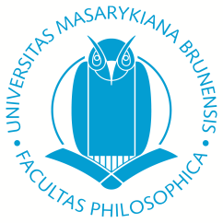

organizovaný přesun na dvůr areálu Gorkého (Gorkého 7), tam program 9:55 – 10:30 a 10:55 – 12:30

9:00 - 10:30, 11:00 - 12:30

Úvodní slovo, představení filozofické fakulty a odborné činnosti

Informace o podávání přihlášek, testu studijních předpokladů a o zápise do studia

Přednáška člena Nadačního fondu studentů FF o studentských aktivitách na fakultě

Filozofický minigaudeamus

Workshop žonglování

Workshop hlasové výchovy

Workshop relaxačních technik

Pedagogická f akulta

Poříčí 9 (ukázat na mapě )
Posluchárna 50

9:00 – 10:30, 11:00 – 12:30

Informace o přijímacím řízení a fakultě

Představení knihovny a studovny

Možnosti studia v zahraničí

Zážitky studentů z praxe ve školách

Představení odborné činnosti studentů - archeologický výzkum ve Znojmě – Hradišti

Prezentace praktických výstupů vědeckých prací

Chemická kouzla

Prezentace o školícím centru v Angole

Ekonomicko-správní f akulta
Lipová 41a (ukázat na mapě) P1 City Hall

9:00 -10:30, 11:00 -12:30

Informace o studiu a přijímacím řízení

Představení dalších aktivit a odborných vědeckých činností studentů - sport, stáže a studium v zahraničí, praxe, studentský život
Ekonomický experiment – věda v praxi
Prohlídka fakulty – knihovna, počítačové učebny, koleje
Diskuze se současnými studenty – náplň studia, vědecké výzkumy, uplatnění

Fakulta informatiky Botanická 68a (ukázat na mapě ) Posluchárna D3

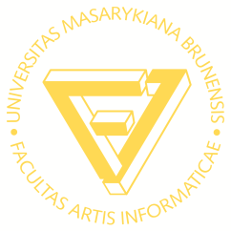

10:00 – 10:30 Informace o studiu, video ukázky výzkumných laboratoří a akcí pořádaných FI

10.40 – 11.40 Prohlídka Fakulty informatiky a laboratoří:
Sitola - Laboratoř pokročilých síťových technologií – laboratoř specializující se na pokročilé síťové protokoly, aplikace, vysokorychlostní sítě. Zabývá se i náročnými výpočty, např. interakce viru s buňkou, nebo analýzou činnosti lidského mozku. Uvidíte i 55Mpix displej.

HCI - Laboratoř interakce člověka s počítačem – výzkumné pracoviště interakcí člověka s počítačem, zabývající se virtuální realitou, haptikou – hmatovou interakcí, aplikací těchto technologií ve výpočetní chemii. Už jste někdy kreslili trojrozměrný obraz?

Sybila – Laboratoř systémové biologie - Dá se živá soustava, jako třeba sinice v přehradě nebo buňka lidské chrupavky, namodelovat v počítači tak, abychom lépe pochopili její fungování? V Sybile se dozvíte, jak jsme s tímto výzkumem daleko a kam s ním směřujeme.

LaBAK – Laboratoř bezpečnosti a aplikované kryptografie – Ukázky výzkumu v oblasti počítačové bezpečnosti, zejména s ohledem na nestandardní výpočetní platformy, jako čipové karty a bezdrátové senzorové sítě.

Upozornění: Z důvodu rekonstrukce není možný vchod do budovy z ulice Botanické, ale pouze z opačného směru – tedy od ulice Bayerovy.

Fakulta sociálních studií
Joštova 10 (ukázat na mapě )
Atrium

9:00 -10:30, 11:00 -12:30

Seznámení s fakultou, odbornou činností, studiem, přijímacím řízením a výzkumy
Jarmark absolventských profilů – diskuze se studenty jednotlivých oborů
Přednáška “Mezinárodní vztahy a pop culture”
Ukázky z žurnalistické praxe, ukázky práce ve střižně, prohlídka Rádia R
Psychologické hry
Prohlídka knihovny a fakulty

Fakulta sportovních studií

Univerzitní kampus Bohunice, Kamenice 5 (ukázat na mapě )
pavilon A34, místnost č. 153 - hala míčových sportů

9:00 -10:30, 11:00 -12:30
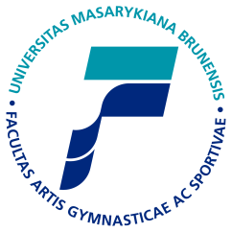

Informace o fakultě, odborné činnosti a přijímacím řízení

Prezentace přístroje INBODY

Praktické měření na přístrojích

Diskuze se zástupci studijních oborů

Dotazy k odborným přednáškám

Prohlídka prostor fakulty

